***Функционал авторизации:***

Команда: SCRAM MASTER, DEV-OPS SPECIALIST , FRONT-END DEVELOPER, BACK-END DEVELOPER, QA-ENGINEER, WEB DEVELOPER

Этап: разработки, поддержка после релиза

**1. Форма авторизации web приложении должна размещаться в привычном месте**

Она должна быть видна пользователю сразу же при открытии сайта — отображаться традиционно справа вверху.

**2. Сделайте авторизацию и регистрацию максимально простыми**

Несколько [решений](https://baymard.com/blog/simplifying-sign-in) для упрощения процедуры регистрации и авторизации:

1. Дайте подсказку пользователю, в чем конкретно он ошибся — ввел неправильный пароль или логин.  
 2. Используйте функционал, позволяющий еще до отправки формы проверить, соответствует ли введенный пароль исходному.

**3. Предусмотрите возможность смены пароля, когда он утерян или забыт пользователем.** Обычно ссылка на восстановление пароля размещается рядом с основным полем для ввода пароля. На скриншоте выше видно, как реализована эта опция.  
  
**4. Сохраняйте информацию о входе в систему в течение 1 недели (в среднем).** Усилить безопасность сайта можно путем повторного запроса пароля на этапе ввода реквизитов банковской карты.

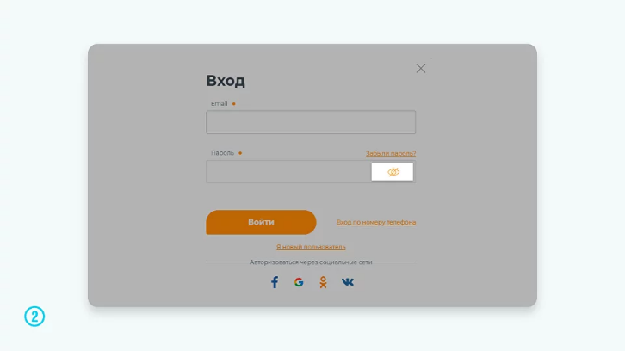

**5. Сделайте доступной авторизацию через телефон**

Авторизация через email постепенно уходит в прошлое, уступая место более простой и быстрой идентификации через телефон. Причины просты:

* не нужно открывать почту, запоминать пароль и делать лишние движения — для входа в магазин достаточно ввести код, который приходит в SMS;
* обмен сообщениями чаще всего происходит в мессенджерах, поэтому большинство пользователей считают систему авторизации на сайте через email устаревшей.

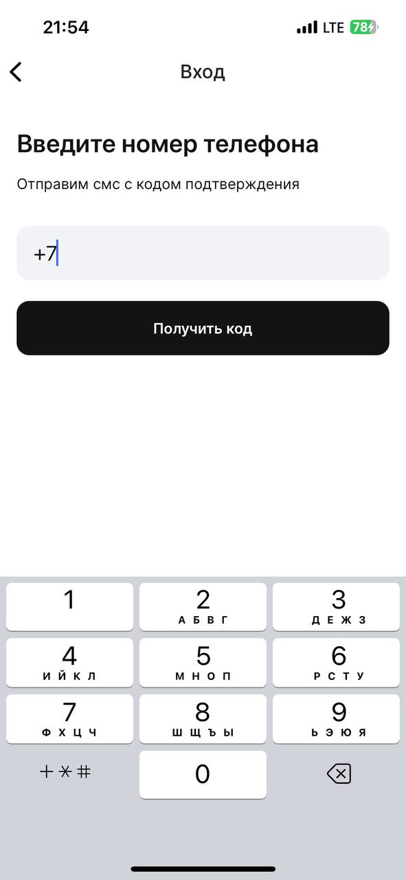

### 6. Запрашивайте email вместо логина

Если покупатель активный и часто делает заказы на разных сайтах, то он может спутать свои логины или забыть их. Зато свою электронную почту он будет помнить всегда — по крайней мере, она будет записана в заметках. Запрашивая именно почту, а не логин, вы получаете еще одно преимущество — упрощаете вид отображаемой формы регистрации.

### 7. Информируйте, что учетная запись уже занята

Обязательно предусмотрите вероятность того, что пользователь уже когда-то регистрировался, но по каким-то причинам долго не заглядывал в магазин и забыл о существовании учетной записи. При повторной регистрации дайте ему знать об этом — предложите ввести логин/пароль, а если пароль неправильный, то вышлите новый пароль на указанный email/номер телефона.

### 8. Выделяйте поля, обязательные для заполнения

Как правило, форма регистрации предполагает наличие полей, обязательных и необязательных для заполнения. Чтобы упростить ввод данных, делайте соответствующие отметки напротив каждой строки.

